Сотрудники ГБУ «ЦЭИИС» провели обследование в строящемся центре медицинской реабилитации и спортивной медицины
20.11.2023
Работы велись в районе Хамовники, Зубовский бульвар, владение 35, строение 3.
Специалисты Органа инспекции «Центра экспертиз» выполнили ряд контрольных измерений и обследований в помещениях и на территории будущего центра. В том числе, были произведены работы по определению класса бетона по прочности на сжатие, а также проведена оценка соответствия сварных соединений конструкций требованиям проектной документации. Наряду с этим, на объекте произведены замеры значений мощности эквивалентной дозы гамма-излучения (МЭД) и уровень шума на селитебной территории от источников шума.
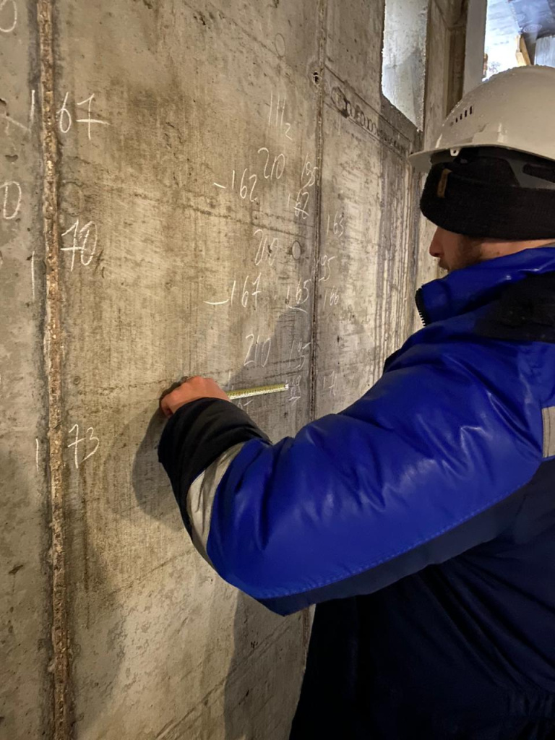
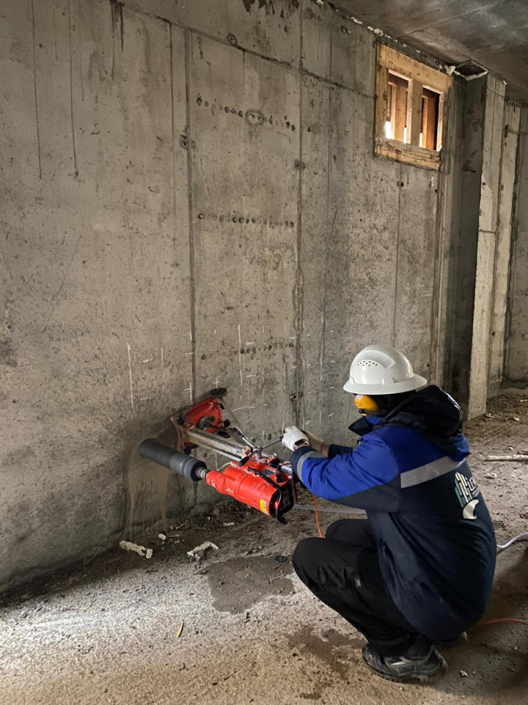
«В условиях высокой масштабности строительства и реконструкции социально и экономически - значимых объектов Москвы необходима строгая оценка качества материалов и конструкций на соответствие требованиям нормативно-технической документации. От этого напрямую зависит надежность, долговечность возводимых объектов, безопасность и удобство в эксплуатации», - отметил директор ГБУ «ЦЭИИС» Виктор Егоров.
По результатам проведённых исследований сотрудниками «Центра экспертиз» составлены и переданы экспертные заключения в Комитет государственного строительного надзора города Москвы.
Стоит отметить, что в здании площадью более 5 тыс. кв. метров планируется разместить водолечебное отделение, консультативно диагностическое отделение, отделение физиотерапии и реабилитации, клинико-диагностическую лабораторию, блок административно-бытовых и служебных помещений, отдел по научной работе, а также буфет на 25 посадочных мест. Медучреждение рассчитано на 200 посещений в смену.

Адрес страницы: http://ceiis.mos.ru/presscenter/news/detail/11990898.html
ГБУ города Москвы «ЦЭИИС»

